《常见数量关系》教学设计
溧阳市燕湖小学 邱泽宇
【教学内容】苏教版四年级。
【教学分析】
- 内容分析
知识体系——《常见数量关系》的教学建立在学生了解四则运算含义的基础上，学生掌握了解决问题的一般步骤。在本节课中，学生在具体的情境中经历发现问题、提出问题、分析问题和解决问题的过程，分析和表达情境中的数量关系，学会用数学的眼光观察世界。
本节课在学生学习中起着重要的承上启下的作用。
已学过的相关内容 | 本单元的主要内容 | 后续学习的相关内容
·两位数乘两位数  ·解决问题的一般步骤  ·百以内的加减法 | ·常见的数量关系 | ·解决问题的策略  ·列方程解决实际问题
- 编排体例——本节课的学习共安排了3个例题，例1教学总量=分量+分量的加法模型，联结已有的知识经验提出加法模型，在变式练习中丰富对加法模型的认识；例2的教学从学生熟悉的生活实例出发，引导学生经历从具体到抽象的学习过程，积累学习的经验；例3的教学依托例2的学习经验，利用学习单的形式引导学生在填表、分析、比较、讨论等活动中去概括。
- 学情分析：
- 学生已有的状态：学生已经具备学习本节课的知识基础，掌握了必要的计算方面的知识，同时还积累了大量的感性认识。
2.学生存在的困难：学生可能对于速度和单价等复合单位的理解存在困难，学生已有了大量的感性经验，但是要抽象成具体的数量关系还存在问题。
3.学生可能达到的状态：经过本节课的学习，学生能在解决问题的过程中提炼出常见数量关系，会应用常见数量关系去解决问题。
【教学目标】
1.使学生经历从现实问题中抽象出数量关系的过程，掌握常见的数量关系，能应用这些数量关系解决实际问题。
2.使学生在思考、交流和探索的过程中，进一步发展模型意识；进一步积累解决问题的经验，培养发现和提出问题、分析和解决问题的能力，增强应用意识。
3.使学生获得一些学习成功的体验，增强对数学学习的积极情感。
【教学重点】经历问题解决过程，理解三种数量关系，并能用来解决实际问题。
【教学难点】理解三种数量关系之间的关联，体会加法和乘法的意义。
【教学资源】学习单，课件。
【教学思路】
基于以上对教材的解读和学生学情的分析，围绕教学目标制定以下教学思路。
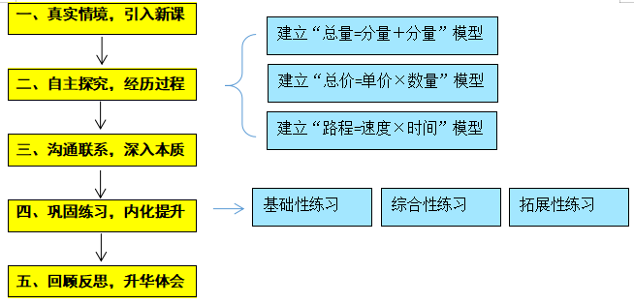
【教学过程】
- 真实情境，引入新课
出示情境：湖小商学院，唤醒学生回忆。
谈话：同学们还记得我们三年级时参加的湖小商学院的活动吗？当时我们各自打扮，你吆我喝，开心极了。
提问：老师收集了这样一组数据，是各个摊位前的参观人数。你能根据这组数据填写表格吗？填完后同桌之间说说是怎么填写的？
数据：
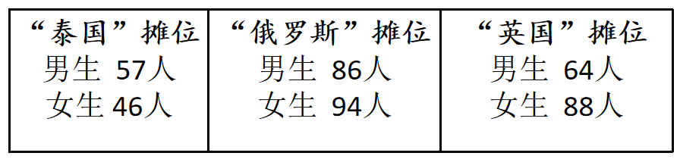
【设计意图：对于四年级的学生来说，已经积累了关于加法模型大量的经验，适合单刀直入，通过真实情境的方式让学生收集数学信息，解决数学问题，直接引入新课。】
- 自主探究，经历过程
- 建立“总量=分量+分量”模型
（一）解决问题中概括数量关系
学生：汇报算式以及思考过程。
提问：我们从这些信息出发，解决了问题，这三个空的填写过程有什么相同之处？请比一比，说一说。
学生：独立思考——同桌交流。
教师：巡视指导——全班交流
小结：你说得太对了，在这里把泰国摊位的男生人数加上女生人数就是总人数，那俄罗斯摊位呢？英国摊位？它们都是把男生人数加上女生人数得到总人数。
追问：还能再简洁一些吗？
预设：男生人数+女生人数=总人数
回应：这就是概括，你能概括出数量关系，真厉害！在数学中，我们把男生人数、女生人数这样的称为分量，总人数称为总量，你们概括出的数量关系可以这样表达：总量=分量+分量
板书：总量=分量+分量
（二）变式练习中丰富数量关系
谈话：我们已经得到了这样的数量关系，生活中还遇到过利用这样数量关系解决的问题吗?
追问：在这个问题里也能概括出数量关系吗？在你的数量关系里分量和总量分别是什么？
变式练习：老师这里有两张图，你能快速得出答案吗？
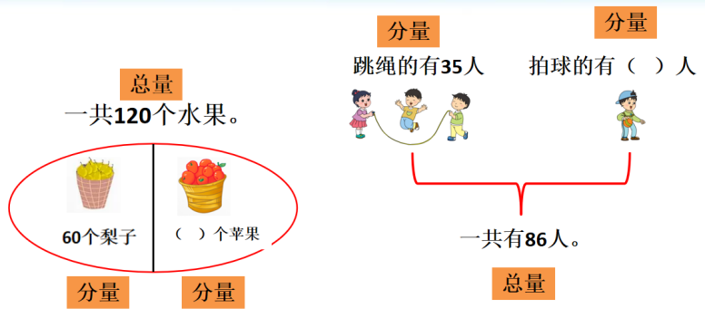

提问：你用的都还是总量=分量+分量这个数量关系吗?看来还能概括出一个数量关系，和你的同桌说说看。
板书:分量=总量—分量
（三）师生交流中感受思考路径
谈话：学到现在，让我们回头看一下。我们从真实的情境出发，分析了问题，解决了这些问题，并且比较了解决的方法，从而概括出了总量=分量+分量和分量=总量—分量这样的数量关系。
提问：我们从加法到减法，怎么会这样呢？说说你的想法。
【设计意图：学生从一年级开始就在接触加法的模型，积累了大量的感性经验，教师要做的是引导和唤醒，引导学生在解决问题中提炼出总量=分量+分量，在变式练习中丰富对加法模型的认识，在回忆和思考中感受加法模型的实用性，在小结中体会概括数量关系的思考路径，对数量关系有了更深的认识。】
- 建立“总价=单价×数量”模型
谈话：今天这节课，我们就来学习常见的数量关系，刚刚得到的数量关系和加、减法有关。猜一猜，接下来学习的数量关系可能和什么有关？（乘法、除法）
- 出示情境
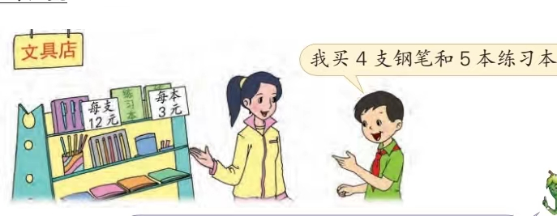

- 整理信息
提问：从中你收集到了哪些数学信息？
介绍：让老师给你介绍一个新知识：每支12元可以写成“12元/支”，元/支读作元每支。你会读一读，写一写吗？每本3元你也会像这样读读写写吗？
学生：先读再写
（3）解决问题
谈话：经过这样的整理，你能很快解决什么问题？怎样解答？先听要求。
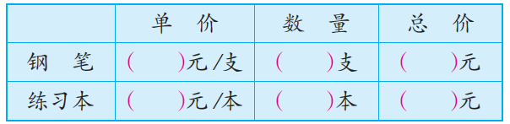

学生：独立思考——同桌交流方法——全班交流；
教师：巡视指导——聆听学生交流——全班指导。
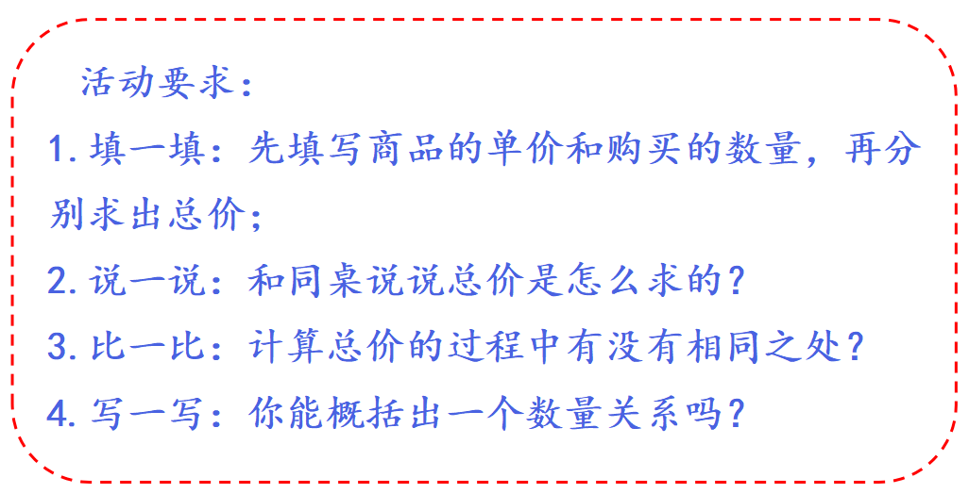
活动要求：

（4）概括数量关系
谈话：同学们学的真好！从解决问题、比较分析中我们概括出了“总价=单价×数量”这样的数量关系。
提问：这里还有几组信息，你可以算一算，也可以直接观察思考，能得到怎样的数量关系呢？
追问：你是怎么想的？
小结：是的，你的思考很有方向，乘法和除法之间确实有联系，除法是乘法的逆运算。
板书：数量=总价÷单价；单价=总价÷数量。
（5）提升理解学习延展
谈话：学到这儿，让我们再次回头，我们是怎样学习这两组常见的数量关系的呢?
学生：独立思考——同桌交流想法；
教师：巡视指导——聆听学生交流——指明学生回答。
小结：我们在解决问题的时候经历了以下的过程：分析问题—解决问题—比较—概括。
- 建立“路程=速度×时间”模型
谈话：同学们，在这个问题情境中会有常见的数量关系吗?你打算怎么做？小组先讨论一下。
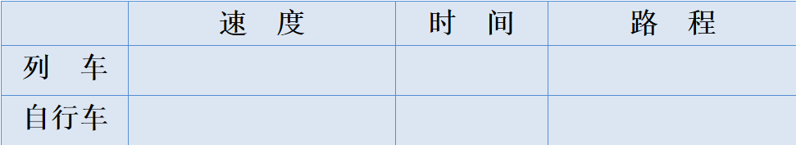
谈话：老师提供给你一张表格，先仔细阅读小提示，再试着完成任务三。
活动要求：①读一读：仔细阅读学习单上的小提示；
②读一读：速度的单位是什么？怎么读？
③想一想：你认为速度、时间和路程之间存在怎样的数量关系呢？
学生：独立思考——填学习单；
教师：巡视指导——搜集资源——全班交流。
追问：根据路程=速度×时间，你还能想到什么数量关系呢？你是怎么想到的?
【设计意图：“总量=分量+分量”和“总结=单价×数量”这两个数量关系的学习帮助学生积累了学习的经验，掌握了学习数量关系的路径，因此，教师及时帮助学生对上面的学习过程进行回顾和归纳，进一步梳理例题中的认识与体验，例3的学习就是在学生掌握结构之后使用结构的过程，教师的教学由扶到放。】
三、 沟通联系，深入本质
1.比较分析，感受关联
出示：三个数量关系的数据表格给学生观察。
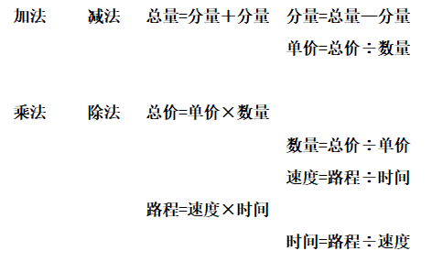
谈话：同学们，今天我们就学习了这样的常见数量关系，有和加、减法有关的，也有和乘、除法有关的。
提问：它们之间有什么关系呢?
小结：减法是加法的逆运算，除法是乘法的逆运算，其实求几个相同加数和的简便计算叫乘法。
2.名家引领，感悟本质
介绍：著名的数学家远山启在《数学与生活》中说：人世间，所有的数量关系都可以归结为加法的数量关系。
拓展：读一读远山启的这句话，是不是很有道理呢？
【设计意图：学生在学习了常见的数量关系后，我们要帮助他们建立常见数量关系间的联结，加法和减法、乘法和除法、加法和乘法之间的关系是之前已经接触过的，我们要做的就是把激活学生的已有认知，自然的衔接到数量关系上，感受其内在联系。】
- 巩固练习，内化提升
谈话：同学们，老师觉得你们在刚刚的学习中，通过自主探究、合作交流、比较分析、概括得出了数量关系，这样的过程和方法非常重要。让我们带着这样的学习经验来练习几道题目。
- 基础性练习：
布置任务：根据要解决的问题选择合适的数量关系。
（1）一共有50本书，小班拿走15本，还剩（ ）本？
1.分量=总量-分量 2.总量=分量＋分量 3.总价=单价×数量
（2）购置箱子，一共用去400元，每个箱子50元，买了（ ）个？
1.分量=总量-分量 2.数量=总价÷单价 3.单价=总价÷数量
（3）汽车的速度是100千米/时，公路全长300千米，（ ）时行驶完全程？
1.数量=总价÷单价 2.路程=速度×时间 3.时间=路程÷速度
学生：独立思考——全班交流；
教师：全班指导。
2.综合性练习：
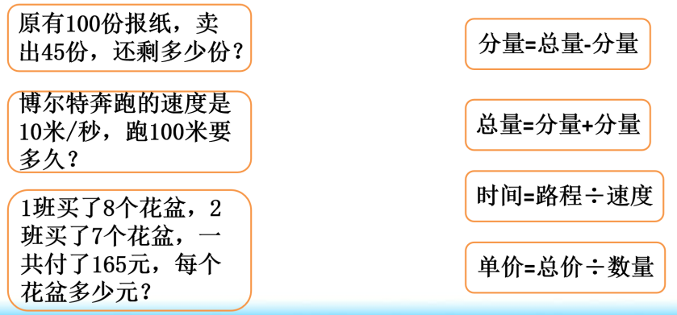
布置任务：你能根据题目中的信息连一连吗？

学生：独立思考——全班交流；
教师：巡视指导——聆听学生交流——全班指导。
比较：这两位同学的答案有什么不同的地方吗？为什么会这样呢？
交流：我们可以根据数量关系来解决很多问题，遇到稍复杂的问题也不要担心，我们仍然可以用常见的数量关系去解决，数学真奇妙，关系最重要。
【设计意图：基础性练习主要针对今天学习的数量关系进行巩固，初步的应用数量关系来解决问题，综合练习旨在让学生在复杂问题中选择合适数量关系，意识到在解决复杂问题时仍然可以用常见的数量关系，感受用数量关系解决实际问题的便捷。】
五、回顾反思，升华体会

1. 方法回顾。
今天我们研究了数量关系，我们是怎样研究的？你还有什么问题？

2. 结构梳理。
我们从真实的情境出发，经历了“分析问题—解决问题—比较—概括”的过程，得到了数量关系，我们以后也可以用这样的发现生活中更多的数量关系。
六、拓展练习
1.拓展性练习
出示题目：（1）李师傅每小时加工10个零件，8小时加工多少个？
（2）李师傅每小时加工10个零件，加工80个零件用多少小时？
（3）李师傅8小时加工了80个零件，平均每小时加工多少个？
学生：独立完成；
教师：组织核对。
提问：你能概括出数量关系吗?写在边上。
小结：总量、速度、总价这些都不能用了，那我们能不能再来创造一个新名词？只要找准关系，我们就能解决所有的数学问题。
七、板书设计
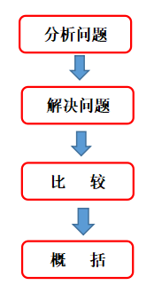
常见的数量关系
加法 减法 总量=分量＋分量 分量=总量—分量

单价=总价÷数量
乘法 除法 总价=单价×数量
数量=总价÷单价
速度=路程÷时间
路程=速度×时间
时间=路程÷速度

